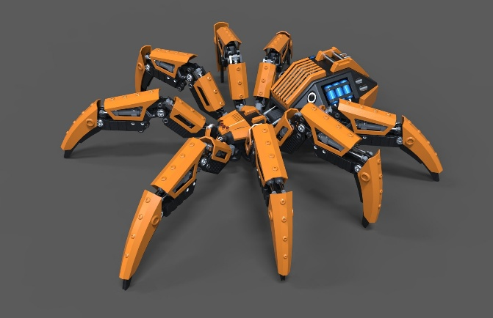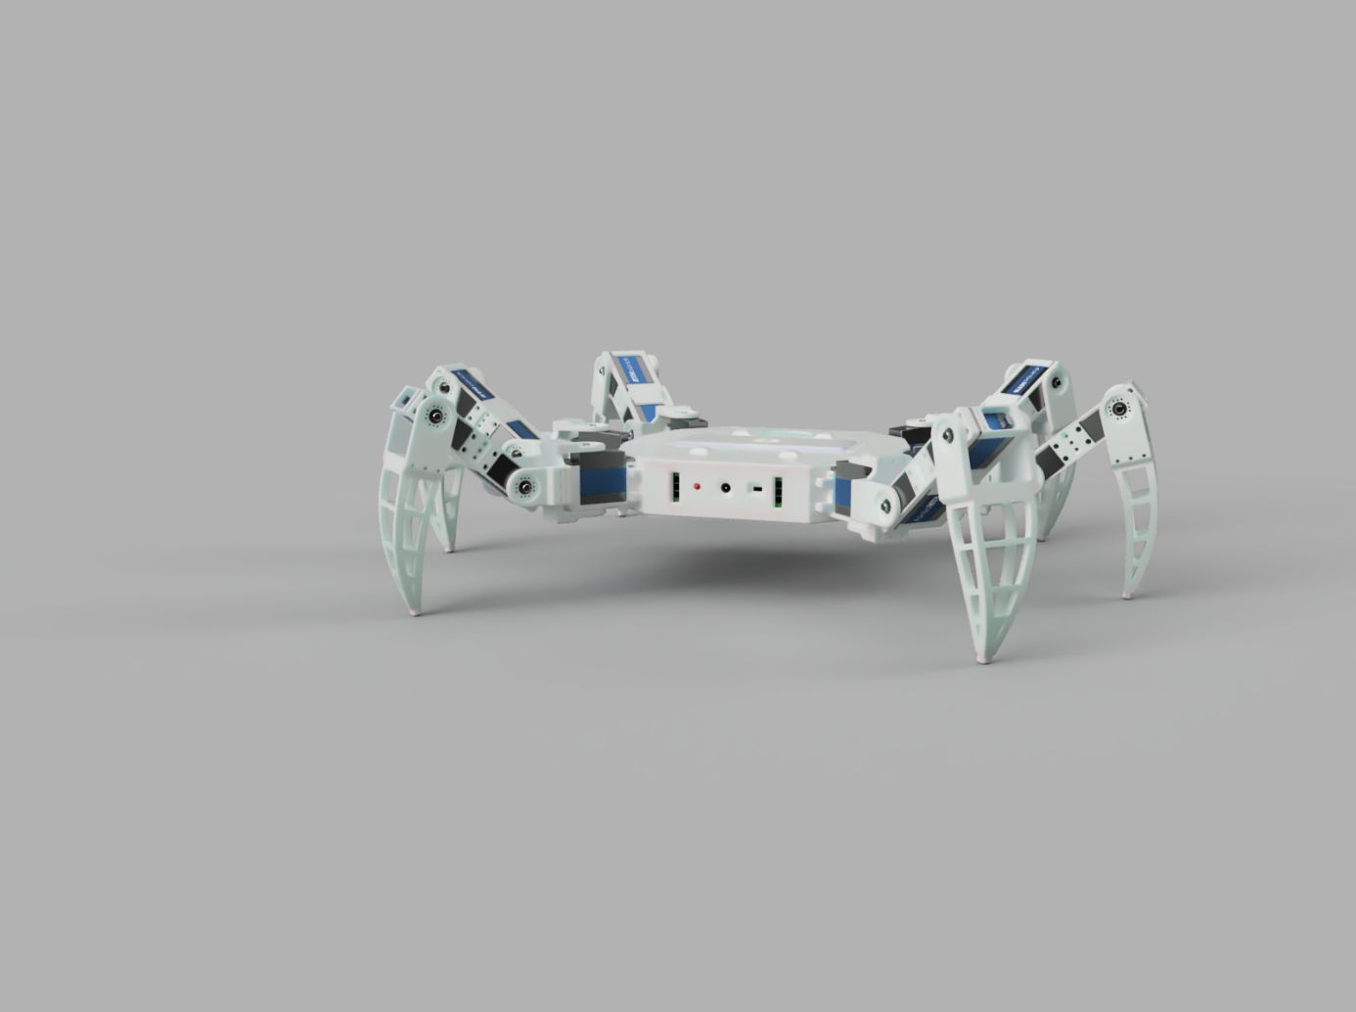HEXAPOD

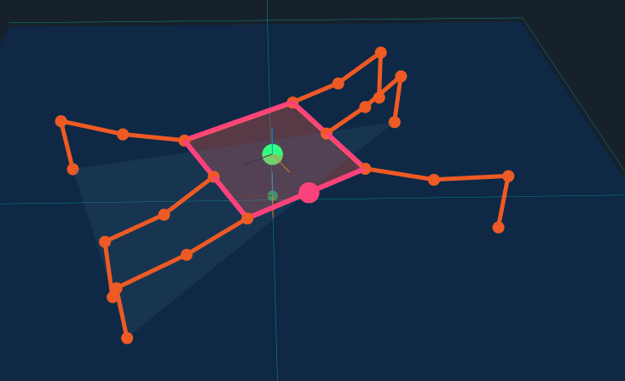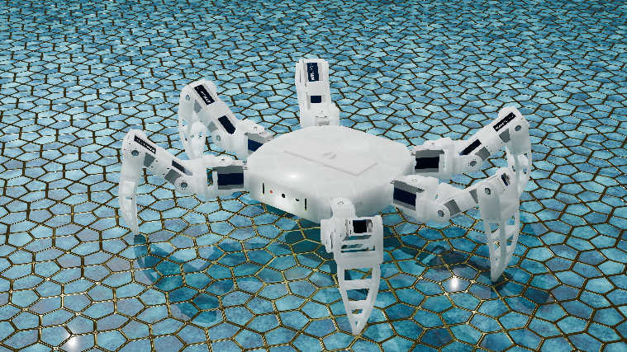

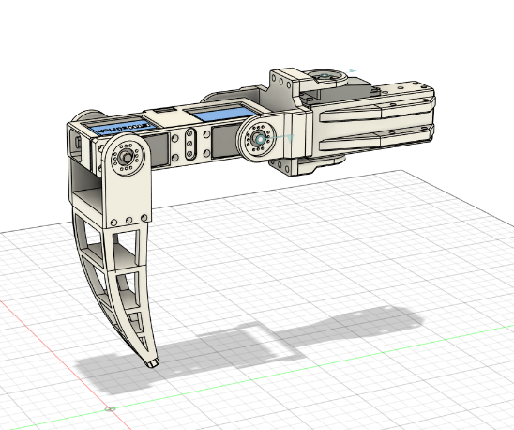

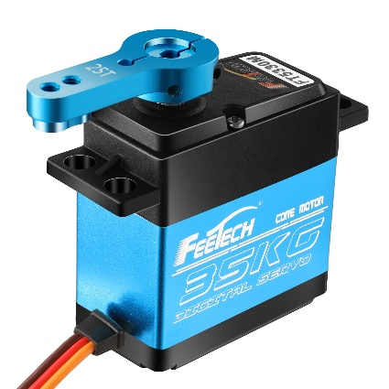

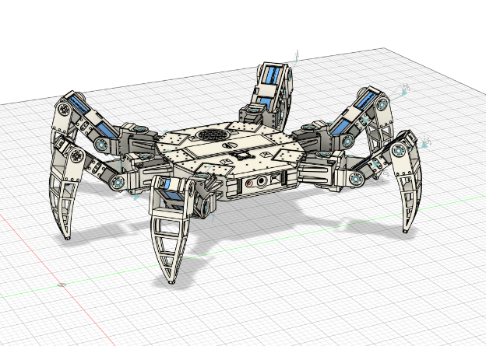

Inhaltsverzeichnis

Einleitung 2

Anforderungen 2

Planung 2

Analyse 2

Realisierung 2

Testen 2

Reflektion 2

Selbständigkeitserklärung 2

Arbeitsjournal 3

Anhang 3

Quellen 3

# Einleitung

REPLACEME

# Anforderungen

REPLACEME

# Planung

REPLACEME

# Analyse

REPLACEME

# Realisierung

REPLACEME

# Testen

REPLACEME

# Reflektion

REPLACEME

# Selbständigkeitserklärung

REPLACEME

# Arbeitsjournal

In diesem Excelfile befindet sich das Arbeitsjournal.

# Anhang

REPLACEME

# Quellen

Ideen:

* <https://www.youtube.com/@StewartTechnologies>
* <https://chatgpt.com/>
* <https://gemini.google.com/app>

Bilder:

* <https://p.turbosquid.com/ts-thumb/S3/DcNrTi/hCynQxiG/01.747/jpg/1530644260/1920x1080/fit_q87/9920db83fd3fdb3f5ec1dace9df54c11408f45dd/01.747.jpg>
* <https://grobotronics.com/images/detailed/118/hfe4c15bd1f4446558cd29e1a1951516ca_grobo.jpg>
* <https://hexapod.netlify.app/walking-gaits>

Assets:

* <https://grabcad.com/library/raspberry-pi-5-2>
* <https://grabcad.com/library/raspberry-pi-camera-4>
* <https://grabcad.com/library/raspberry-pi-5-active-cooler-1>
* <https://www.blenderkit.com/>
* <https://sketchfab.com/feed>
* <https://www.fab.com/>
* <https://www.snapeda.com/home/>